

TEKNISK DOKUMENTATION

Webbprojekt: Gränssnittsdesign, Webbserverprogrammering 1 & Webbutveckling 2

Webbprojekt Christofer Nyström  
Teknikprogrammet, TE   
Vårterminen 2021

Innehållsförteckning

1 Beskrivning 1

2 Design 1

2.1 Skisser/wireframes 1

2.2 Färgschema 1

2.3 Typsnitt 1

2.4 Logotyp 1

2.5 Prototyp 1

3 Fil- och mappstruktur 1

4 Front-end 1

4.1 Skärmbilder 1

4.2 Skärmstorlekar 1

5 Back-end 1

6 Datalagring 1

7 Testresultat 2

7.1 Validering 2

7.2 Tillgänglighet 2

7.3 Kontraster 2

7.4 Prestanda 2

8 Kända problem/buggar 2

# Beskrivning

Jag ska skapa en hemsida åt det ny uppstartade företaget JENY företagsutveckling AB. Problemet är att företaget inte har någon hemsida än och anledningen till att det behövs är för att attrahera nya kunder som kan tänkas vara i behov av företagets tjänster. I modern tid finns allting på internet och det är viktigt att följa med i utvecklingen, just därför är det en modern standard att man har en hemsida som kan representera företaget på webben. Med en lyckad hemsida kan företaget dra in nya kunder och på så sätt tjäna pengar. Hemsidan kommer bestå av en startsida som innehåller en cv lik beskrivning av företaget och dess tjänster. Andra flikar som finns är de olika tjänsterna som JENY erbjuder samt en kontakt sida.

# Design

Grafisk manual finns länkad i GitHub. Grundtanken bakom designen är att den ska vara simpel och lättanvänd. Då förundersökningen kom fram till att majoriteten av besökarna kommer vara personer som driver företag så gjordes sidan utefter enkelhet som önskemål. Det ska gå fort att hitta information på sidan och vara lätt att ta kontakt med JENY. Därför visas email och telefonnummer på flera olika platser på webbsidan.

## Skisser/wireframes

Klistra in bild(er).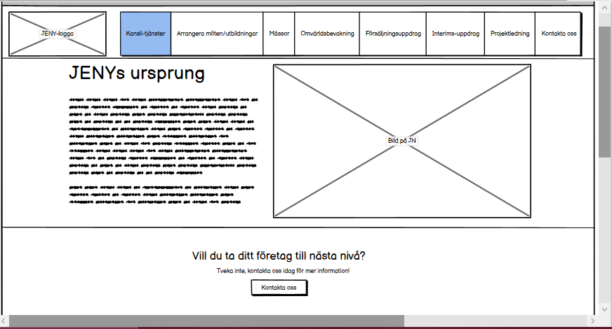

## Färgschema

## 

## Typsnitt

Huvudtypsnittet som används är Montserrat sans-serif.

## Logotyp



## Prototyp

Klistra in bild(er), länka till online-resurs och/eller bifogade filer.

# Fil- och mappstruktur

OneDrive->Webbutveckling->Projekt2021

.git(mapp)

Img(mapp)

6 bilder

App.js

Grafisk manual.docx

Index.html

Interimsuppdrag.html

Kansli-tjänster.html

Kontakta-oss.html

Loggbok webprojekt 2021.docx

Maincss.css

Möten.html

Projektledning.html

Projektplan-mall.docx

Teknisk-dokumentation-mall.docx

Wireframe-JENY-1.bmpr

# Front-end

Beskriv de tekniker som används på front-end/klientsidan. Ange och länka till de bibliotek/ramverk/script som används (inklusive versionsnummer).

## Skärmbilder

Klistra in skärmbilder för både stor och liten skärm.

## Skärmstorlekar

1200px minimum för att visa webbsidan i ”stort” läge.

Under 1200px ”litet” läge.

# Testresultat

## Validering

Klistra in resultat (screenshot) från validering av HTML och CSS. Kommentera resultaten kort om så behövs.

Startsida (html)

Kanslitjänster

Möten

Projektledning

Interimsuppdrag

## Tillgänglighet

Klistra in testresultat (screenshot) från Wave WebAIM. Kommentera resultaten kort om så behövs.

## Kontraster

Klistra in resultat (screenshot) från WCAG Contrast Checker. Kommentera resultaten kort om så behövs.

## Prestanda

Klistra in resultat (screenshot) från Lighthouse Audits. Kommentera resultaten kort om så behövs.

# Kända problem/buggar

Beskriv de problem du känner till med ditt projekt. Var ärlig. Har du tankar om hur de kan lösas (men inte hann med) så skickar du med dessa. Skapa underrubriker om du tycker att det behövs.

Kontakt formuläret hamnar på fel plats när webbsidan krymps ner under 1200px. Detta gör att mobilversionen av kontaktsidan inte blir användbar, detta går att lösa genom att omforma den CSS kod som jag skrev till stor skärm och göra om den till att passa till den lilla skärmen genom att specificera i CSS koden vilken utav reglerna som gäller när med hjälp av @media taggen. Ett annat alternativ är att göra allting på sidan till flex, och anpassa textstorlekar utefter fönsterstorlek.